##### C:\Users\Usuario\Desktop\Misa Niños\Evan-19-Ord-C-2-5\dibu 24 febrero 2019 color.jpgMISA CON NENOS

##### 24 de febreiro de 2019

##### T. Ordinario - 7º C

**S. LUCAS 6, 27-38: *“Sede misericorDeusos como o voso Pai é misericorDeuso”.***

**MENSAXE: O amor aos INIMIGOS**

**é posible POR XESÚS**

**1. ACOLLIDA**

Irmáns e irmás: Reunímonos neste domingo para celebrar a eucaristía, que é dar gracias a Deus polo amor que nos ten, porque que é misericordioso e compasivo connosco. Este amor de Deus implica que nos amemos uns aos outros, superando o odio e o rexeitamento, sabendo perdoar sempre, incluso aos que nos fan mal. Imos ser sinceros cando rezamos “perdóanos porque nós temos perdoado”.

##### *(Saímos co cartel de Fano deste domingo ou o das frases evanxélicas).*

##### No nome do Pai*... o Deus da paz, que nos chama a vivir, a perdoar e a facer o ben, sexa convosco.*

##### *.*

**2.PERDÓN**

*Con frecuencia non buscamos o que nos dá a verdadeira felicidade, por iso pedimos perdón.*

-Ti, Xesús, que es misericordioso e compasivo con todos e perdoas as nosas debilidades. ***Señor, ten piedade de nós.***

-Ti, Xesús, que ves que nos custa perdoar e os nosos desexos de vingarnos dos que nos fan mal. ***Cristo, ten piedade de nós.***

-Ti, Xesús, que sabes dos nosos odios e rancores, que xulgamos e condenamos, que damos para que nos dean. ***Señor, ten piedade de nós.***

*Deus, Pai de misericordia, teña piedade de nós e nos leve á vida eterna. Amén.*

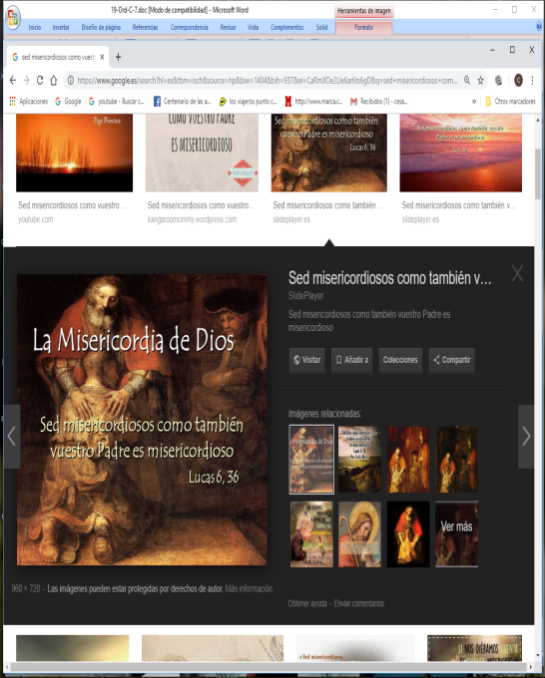

**3.MONICIÓN ÁS LECTURAS**

A Palabra de Deus neste domingo ten unha mensaxe moi clara: Deus é amor e misericordia e, por isto nós temos que ten tamén entrañas de misericordia e de perdón. Así é David, na primeira lectura, que perdoa de corazón ao rei Saúl, o seu inimigo e perseguidor. Isto é tamén o que nos manda Xesús no evanxeo: “Amade os vosos inimigos, facede o ben aos que vos odian”…

**4.PETICIÓNS**

*Presentemos as nosas súplicas ao Señor dicindo:* ***-Que fagamos sempre o ben.***

1.- Pola Igrexa, para que todos encontremos nela acollida, perdón e apoio. Oremos.

2.- Polos membros da nosa comunidade (parroquia) para que nos distingamos como cristiáns polo perdón e o amor. Oremos.

3.- Polos que teñen o seu corazón cheo de rancor, odio ou vinganza para que aprendan a perdoar. Oremos.

4.- Polos que só pensan no seu ou pasan por encima dos máis débiles. Oremos.

5.- Polos nenos que nos ensinan que perdoar é fácil e que todo ten arranxo. Oremos.

6.- Polos que nos ensinan o poder da mirada limpa e do sorriso para solucionar os problemas. Oremos.

7.- Polos nosos irmáns e irmás defuntos, polos que nos caen mal. Oremos.

*Deus, Pai compasivo e misericordioso, escoita a nosa oración. Por XNS.*

**5. OFRENDAS**

**ALGODÓN: o amor e o trato delicado aos demais, querémolo representar nesta misa con este algodón. Que busquemos sempre motivos e razóns para querer e axudar a cantos nos necesitan.**

**CARTEL COA PALABRA “DEUS”: Ser como Xesús quere, sen a súa forza, é imposible. Por iso mesmo queremos traer ata o altar o segredo para conseguilo: DEUS.**

**PAN E o VINO:** Finalmente, sen a nosa presenza na Eucaristía, esqueceríasenos moitas veces o que somos: irmáns. Que o pan e o vino que ofrecemos a Xesús, sexa a nosa promesa de vivir como El viviu e de ter as mesmas actitudes que El tivo.

**6. VIDEOS 7º ORDINARIO-C**

-Lc. 6,27-38, narración: [https://www.eoutube.com/watch?v=Gl4_vJQ8fHE](https://www.youtube.com/watch?v=Gl4_vJQ8fHE)

# -Lucas 6,27-38, o amor cara aos inimigos, película: [https://www.eoutube.com/watch?v=d8aoGz9hPp0](https://www.youtube.com/watch?v=d8aoGz9hPp0)

-Amar os nosos inimigos: [https://www.eoutube.com/watch?v=QsHE9C4gIZA](https://www.youtube.com/watch?v=QsHE9C4gIZA)

**7. SUXESTIÓNS:**

-Pedídelle a Xesús que vos axude a ser diferentes, a romper o círculo do mal.

-Cando te custe perdoar dille: “Por ti, Xesús, fareino”.

-Intentamos esta semana rezar conscientemente “perdóanos porque nós temos perdoado”, sendo sinceros e coherentes co que dicimos. O que quere dicir que se non perdoamos, Deus no nos perdoará.

-Poderíase facer un cartel de cartolina sobre un taboleiro titulado “O Meu Próximo”. Cada un crava una chincheta na cartolina e logo dáselle a volta á cartolina para ver os buratos. Fáiselles ver que as chinchetas son cada vez que nos metemos con outra persoa… Ao pedir perdón é como se as quitaramos, pero o burato xa está realizado.

